МИНИСТЕРСТВО НАУКИ И ВЫСШЕГО ОБРАЗОВАНИЯ

РОССИЙСКОЙ ФЕДЕРАЦИИ

ФЕДЕРАЛЬНОЕ ГОСУДАРСТВЕННОЕ БЮДЖЕТНОЕ ОБРАЗОВАТЕЛЬНОЕ УЧРЕЖДЕНИЕ ВЫСШЕГО ОБРАЗОВАНИЯ

«ВОРОНЕЖСКИЙ ГОСУДАРСТВЕННЫЙ ТЕХНИЧЕСКИЙ УНИВЕРСИТЕТ»

(ФГБОУ ВО «ВГТУ», ВГТУ)

Факультет информационных технологий и компьютерной безопасности

# Кафедра автоматизированных и вычислительных систем

ОТЧЁТ ПО ЛАБОРАТОРНОЙ РАБОТЕ №4

По дисциплине: «Системы хранения и обработки данных»

Тема: «Основы работы с системой управления версиями Git»

Выполнил работу студент группы змИИВТ-241: Матыкина А.В.

подпись, дата

Принял: Короленко В.В.

подпись, дата

Воронеж 2024

# 

# Учебная задача

1. Создать профиль на платформе github

Для создания профиля на github необходимо зарегистрироваться на платформе, перейдя по ссылке <https://github.com/signup?ref_cta=Sign+up&ref_loc=header+logged+out&ref_page=%2F&source=header-home>.

После создания необходимо авторизоваться, перейдя по ссылке: <https://github.com/login?return_to=https%3A%2F%2Fgithub.com%2Fsignup%3Fref_cta%3DSign%2Bup%26ref_loc%3Dheader%2Blogged%2Bout%26ref_page%3D%252F%26source%3Dheader-home>

В результате совершен вход на платформу:

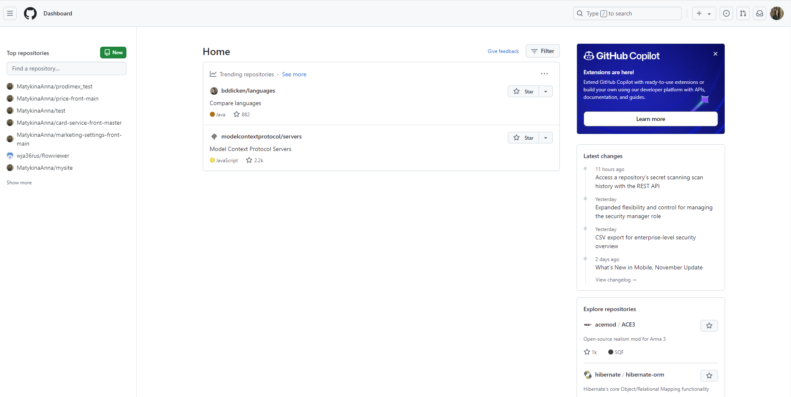

1. Создать репозиторий на платформе github

Результат создания нового репозитория: окно репозитория

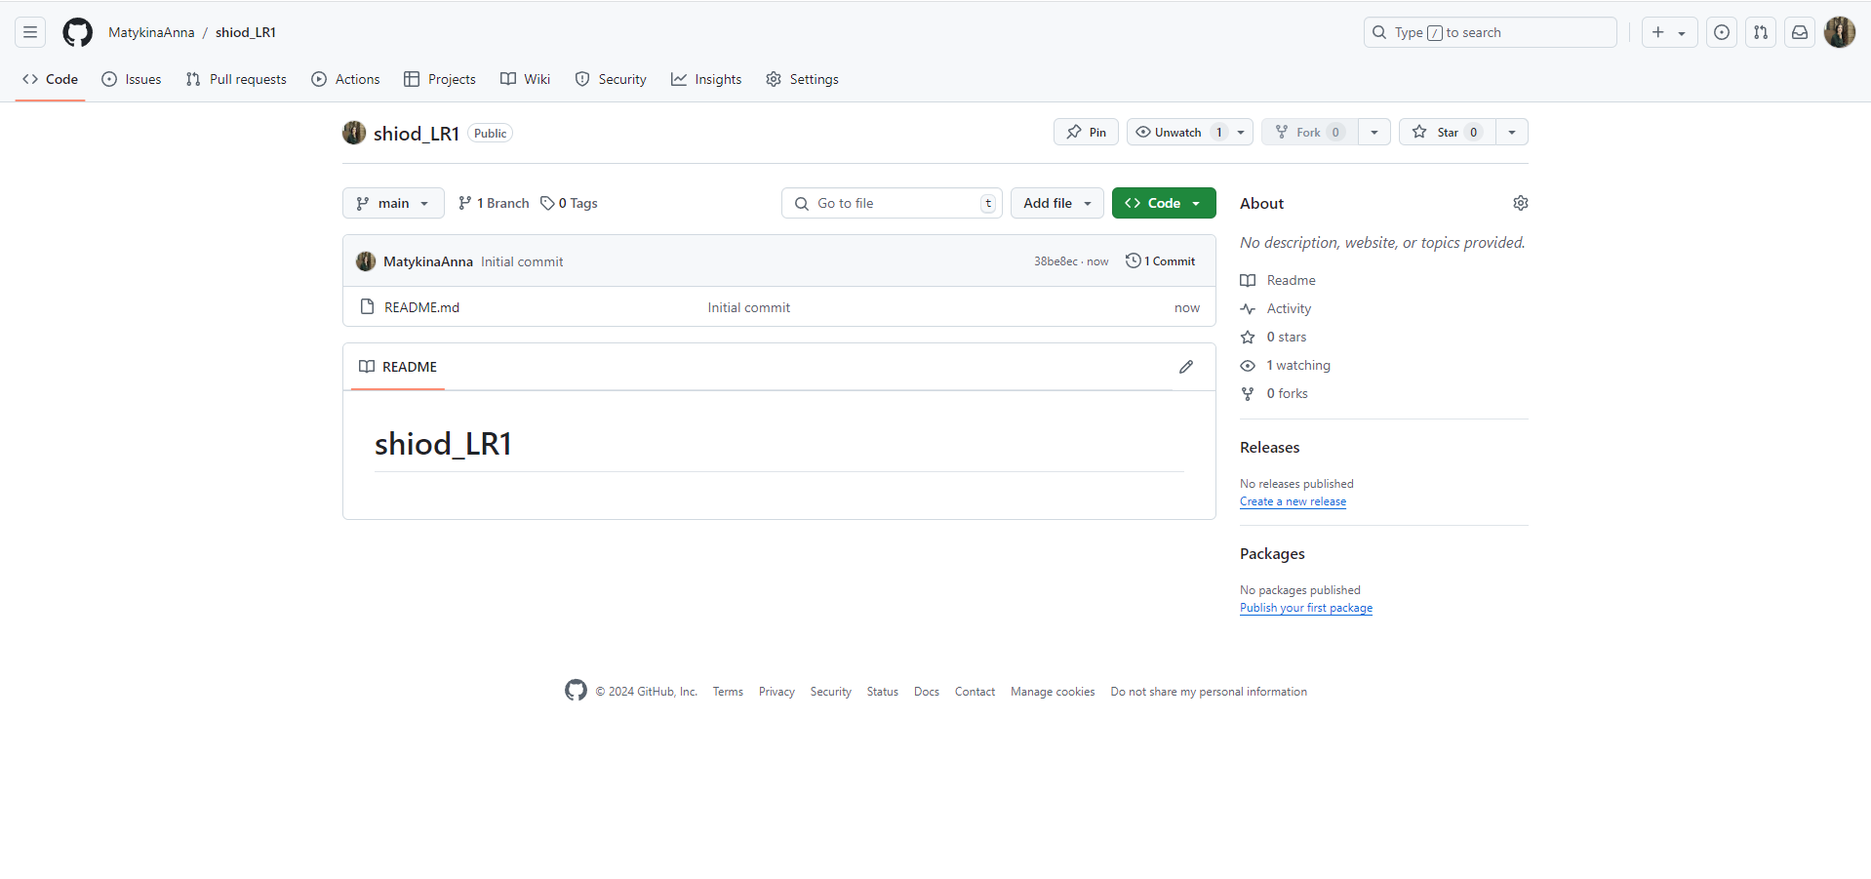

1. Добавить комментарий в файл readme.md о создании репозитория, указать цель лабораторной работы, фамилии, имена, отчества участников команды вашего проекта. Репозиторий создавать один на команду (не более 4 человек).

Для добавления комментария перейти в редактор readme (по клику на ссылку на readme). Текст можно добавлять в виде html разметки. После того, как добавлен нужный текст – нажать на кнопку Commit changes, ввести заголовок и комментарий к комиту:

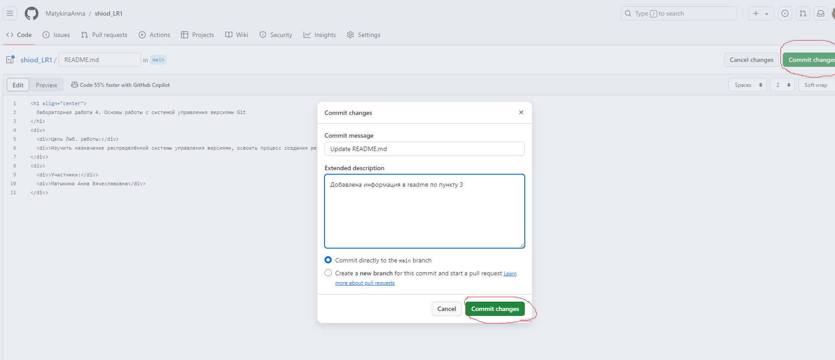

Результат:

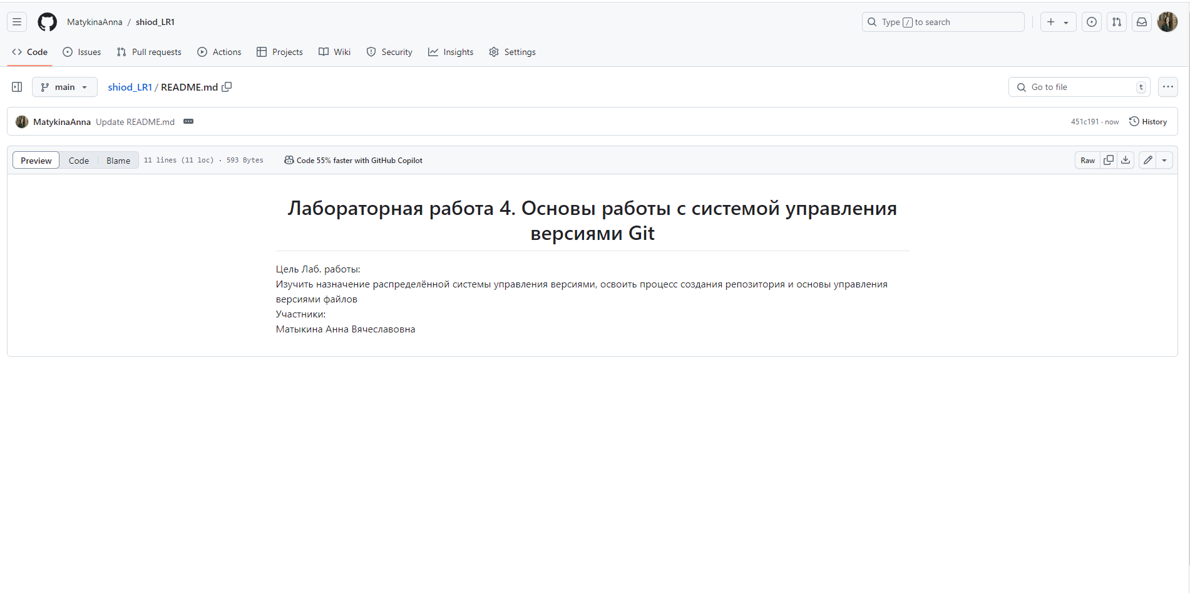

1. Скачать и установить git на локальный компьютер (при необходимости). Запустить.

Для проверки скачанного git используется команда git --version

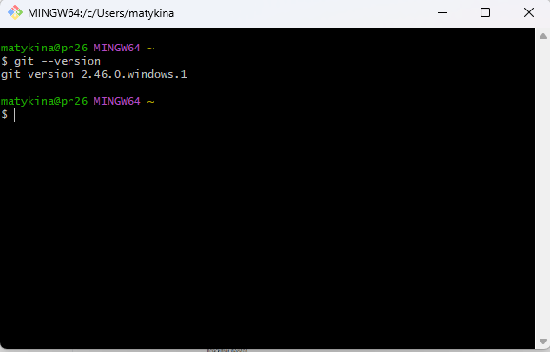

Необходимо привязать git к аккаунту: git config --global user.name "ваше имя"

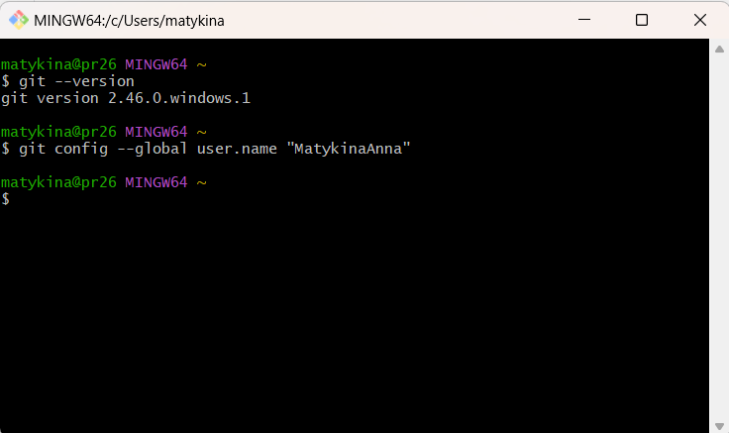

Добавить электронную почту:

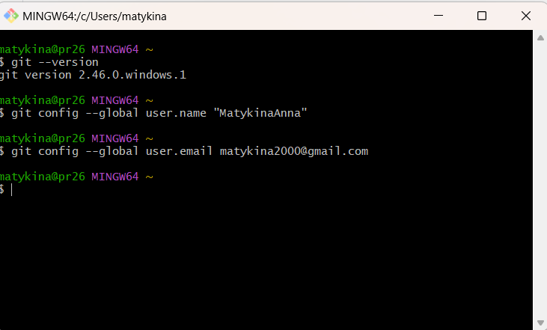

Далее необходимо создать ssh ключ для передачи команд в git:

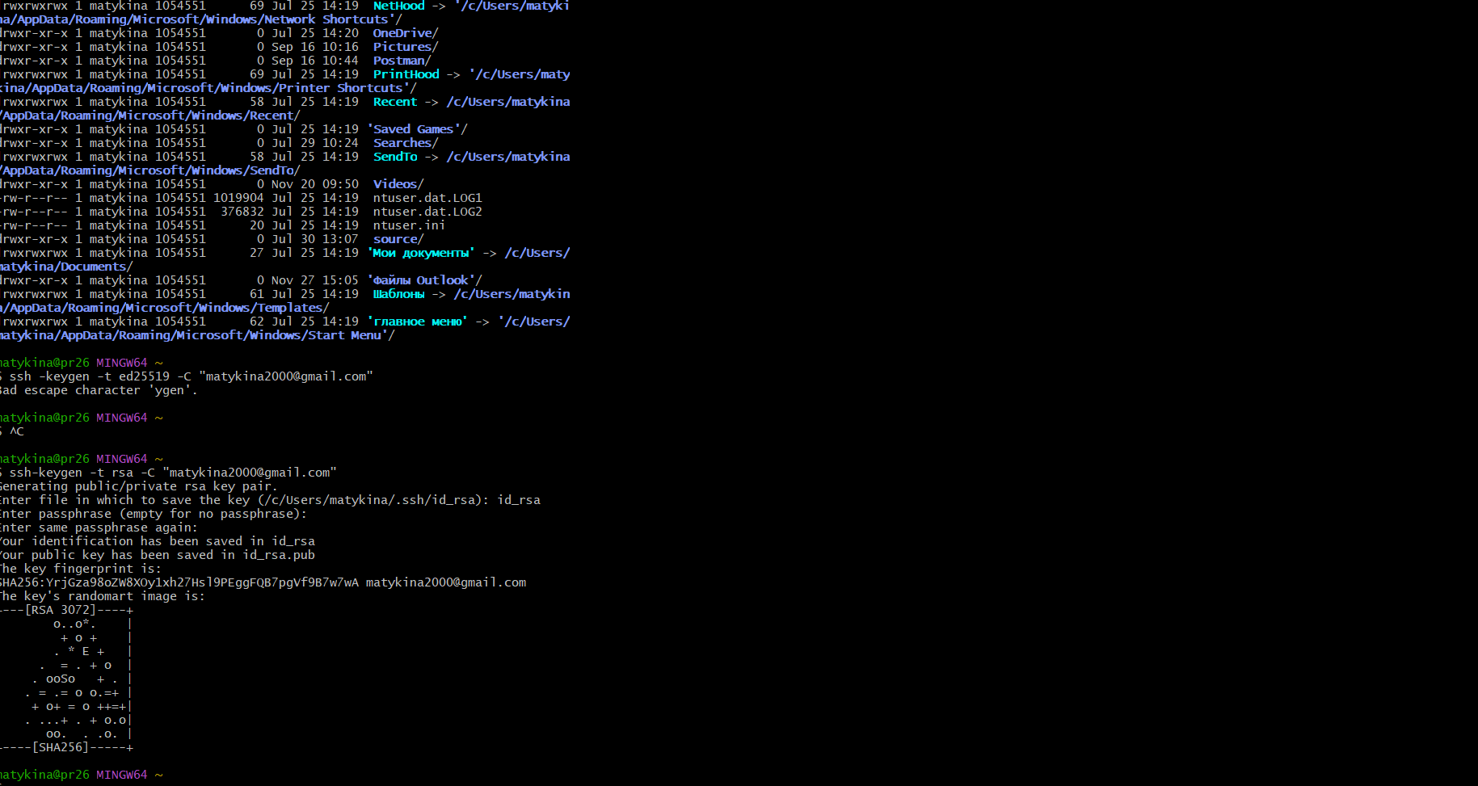

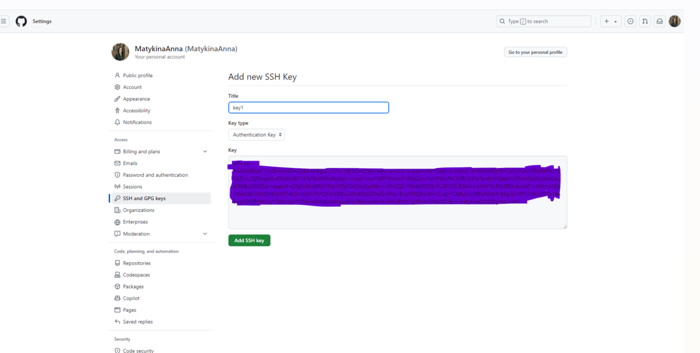

1. Ветка main (master) является основной веткой для вашего будущего проекта и воспринимается как своего рода «чистовик». Поэтому необходимо создать новую ветку для отработки своего проекта. Название ветки указывать в формате «LR4-FIO», где FIO – первые буквы фамилии, имени, отчества латиницей. Ветка создаётся для каждого участника команды. Дальнейшую работу проводить в своей ветке до момента слияния. Внимание! Новая ветка должна быть ответвлением от главной ветки! В противном случае операцию слияния провести будет невозможно.

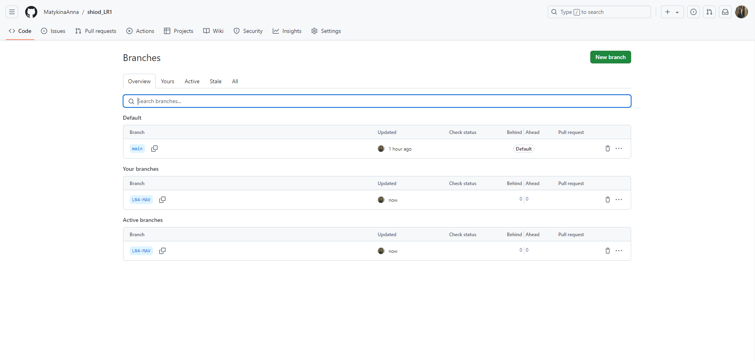

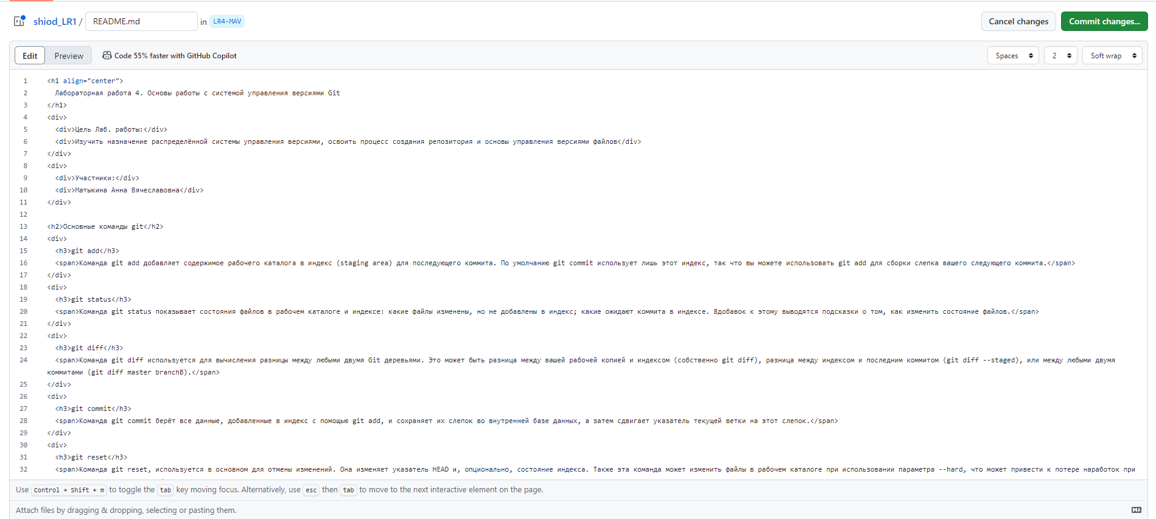

1. Изучить основные команды git. Клонирование репозитория, инициализация, подготовка файлов к отправке, добавление коммита с комментарием (при выполнении задания комментарии для всех коммитов обязательны), отправка изменений на удаленный репозиторий, слияние, pull request и др. Описать изученные команды в файле «readme.md» в своей ветке.

Для написания текста в readme можно использовать html разметку, затем следует отправить изменения в ветку, оставив комментарий к commit’у

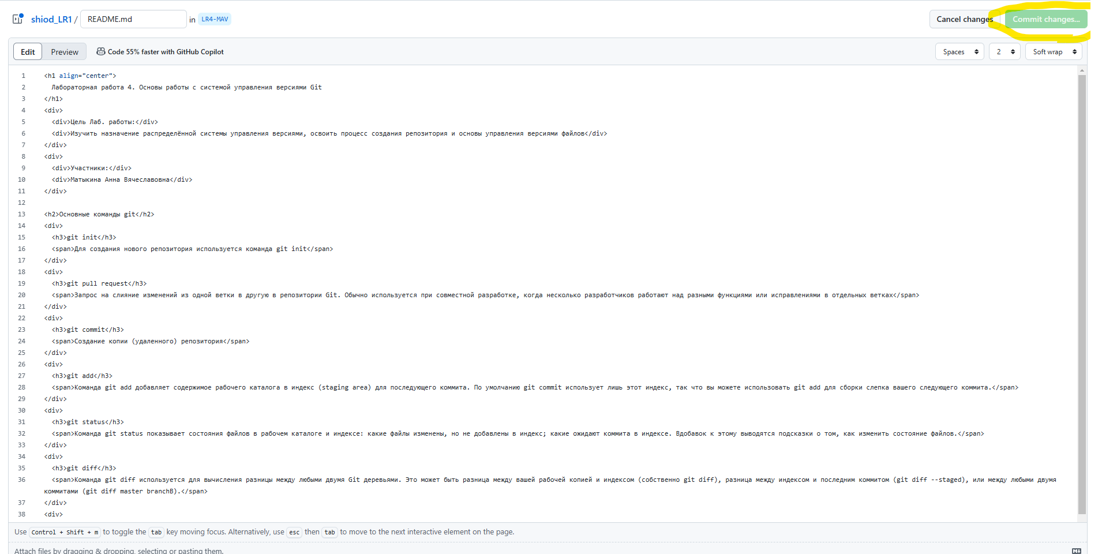

1. Клонировать удаленный репозиторий на локальный компьютер. Дальнейшие изменения проводить в локальном репозитории.

Для клонирования репозитория использую приложение GitHub Desktop:

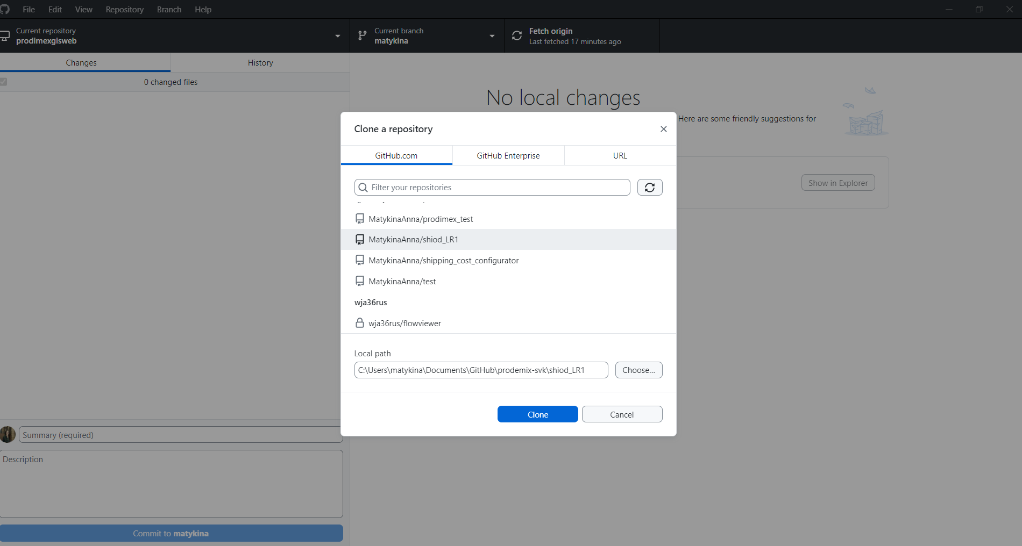

Кроме того, репозиторий можно клонировать, используя команды в Git Bash. Для этого в Git Bash нужно перейти в директорию, куда требуется клонировать репозиторий.

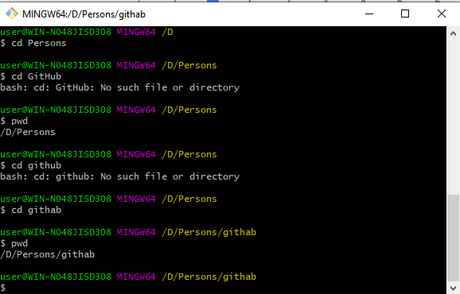

Далее следует ввести команду git clone и вставить ссылку на проек

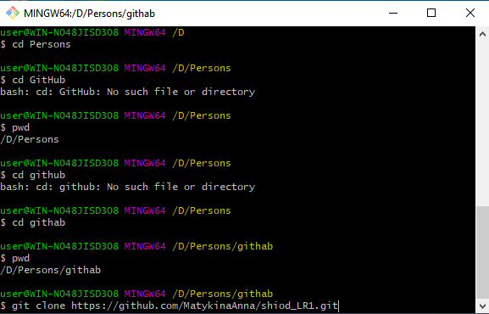

Ссылку скопировать с git:

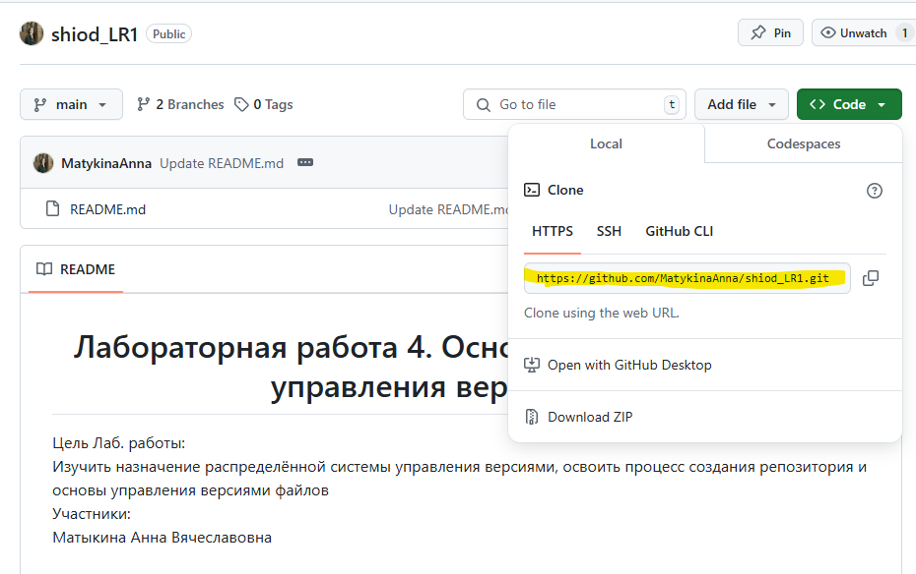

Клонирование прошло успешно:

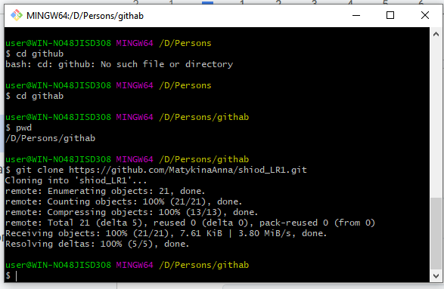

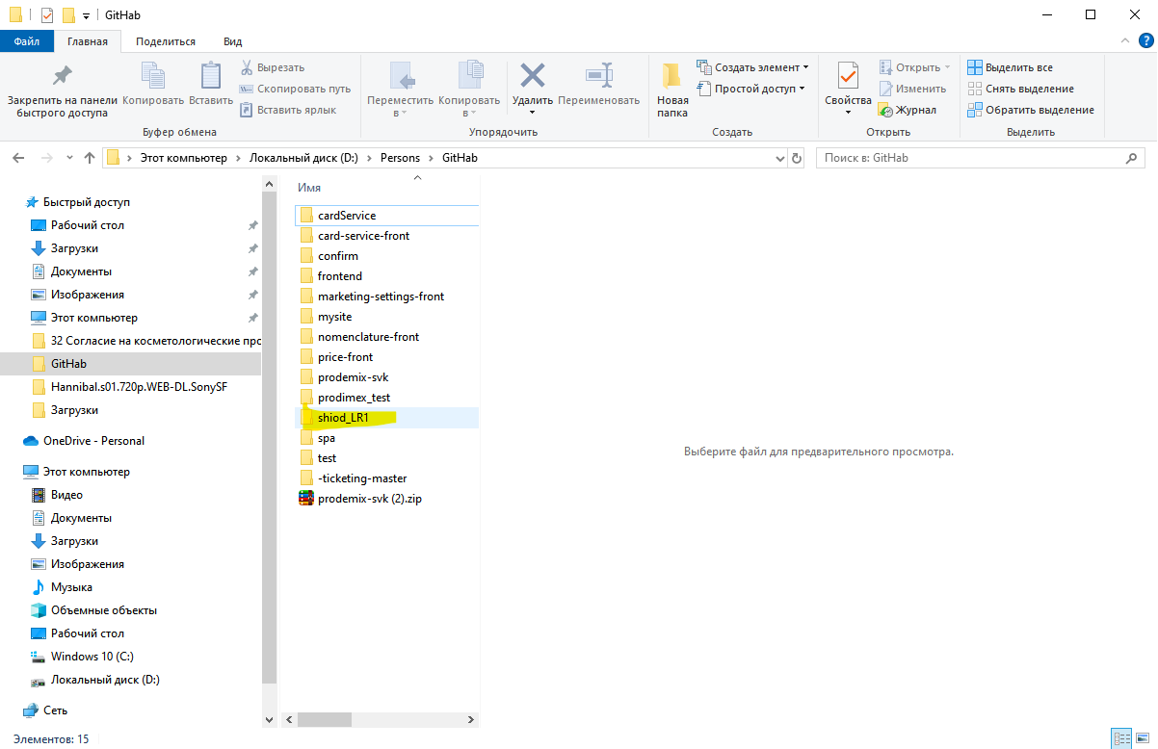

1. Создать в локальном репозитории текстовый файл с названием «FIO.txt» (FIO – первые буквы фамилии, имени, отчества латиницей) с данными о себе. В файле указать следующие данные:

* · фамилия, имя, отчество;
* · операционная система, на которой вы работаете с Git;
* · образование (специальность);
* · место работы (если не работаете), то желаемую должность, организацию или направление будущей работы;
* · ключевые навыки;
* · ваши увлечения, хобби.

Далее следуя заданию создаю в локальном репозитории txt файл с нужной информацией. Сохраняю в папке

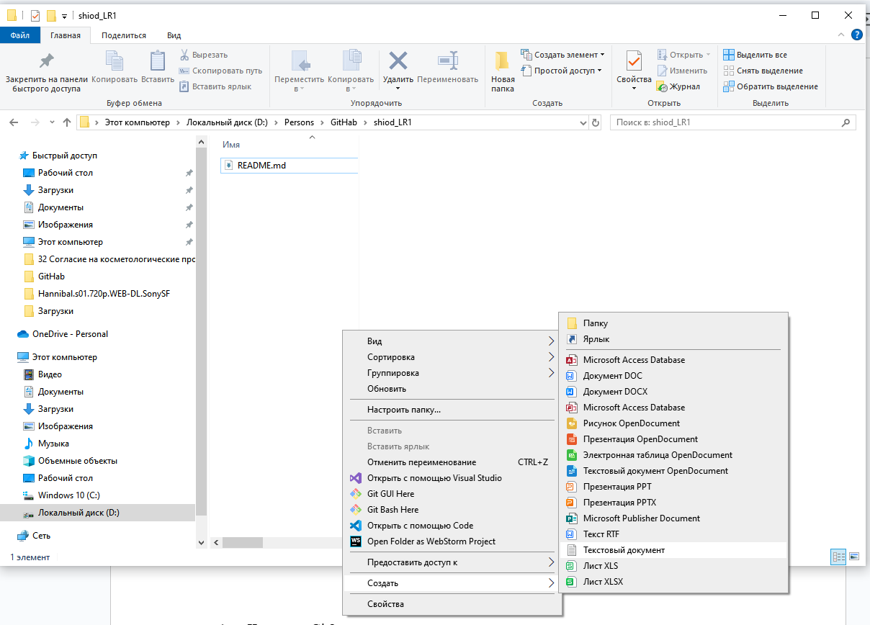

1. Сохранить изменения (необходимо работать в своей ветке) и отправить изменения из локального репозитория на удаленный с использованием изученных ранее команд. Не забывать про добавление исчерпывающих комментариев. Проконтролировать наличие изменений на удаленном репозитории.

Для начала следует проверить, на какой ветке находимся: git branch

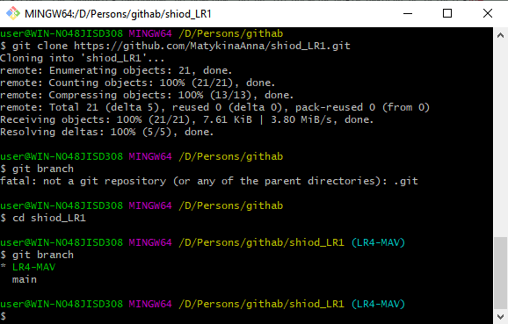

Находимся на нужной ветке.   
Далее следует добавить (пометить те файлы, которые планируется отправлять). В данном случае возможна отправка только одного файла, и он единственный, поэтому командой git add . добавляю все файлы (единственный нужный)

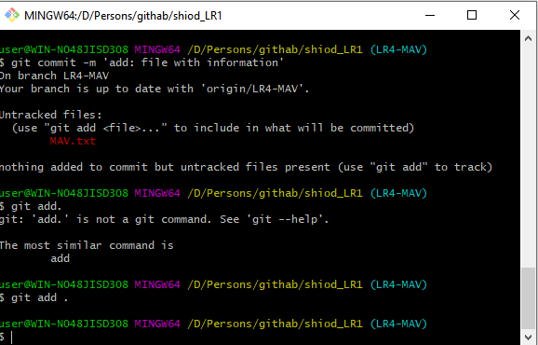

Далее следует отправить изменения в ветку: git commit -m message

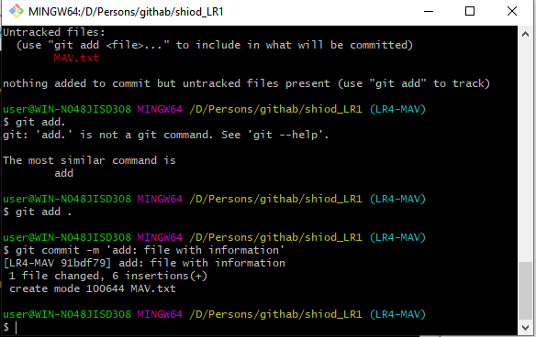

Далее следует отправить изменения на удаленный репозиторий с помощью команды git push origin <branch>

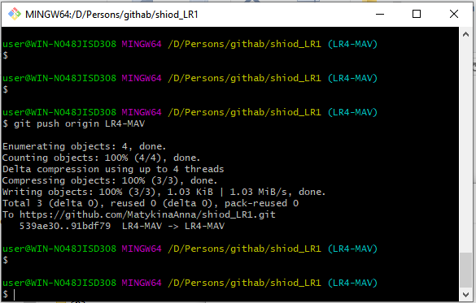

Для проверки успешного действия проверю на githab на сайте

На ветке main нет лишних файлов:

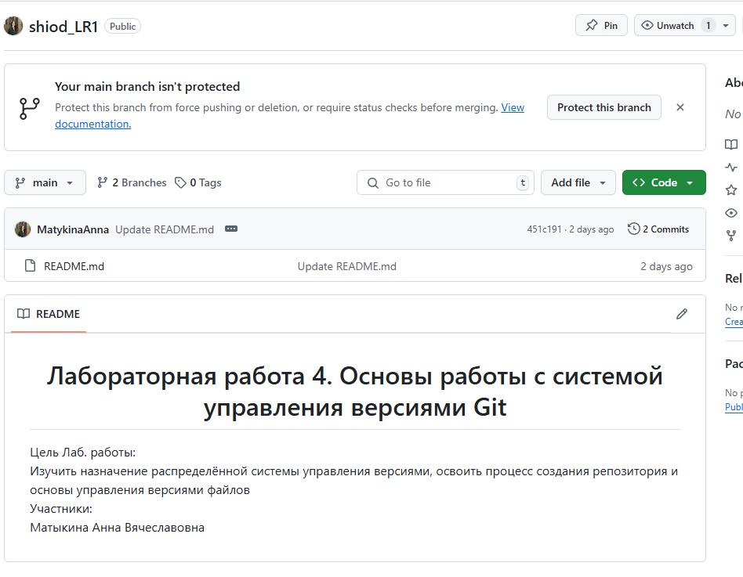

На ветке LR4-MAV есть нужные изменения:

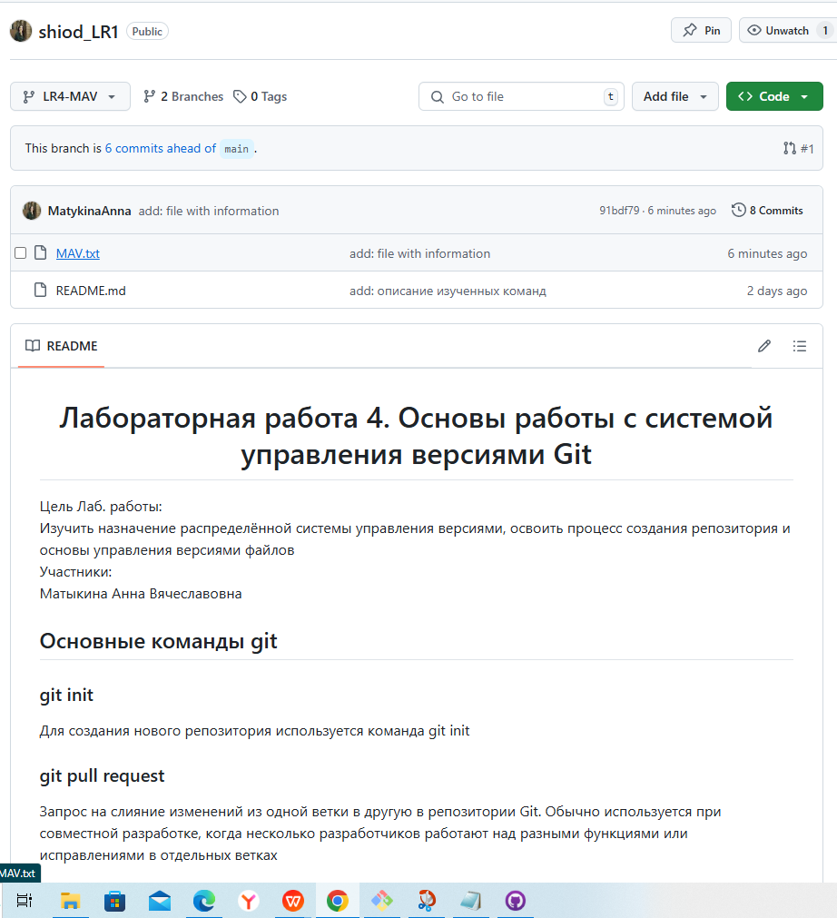

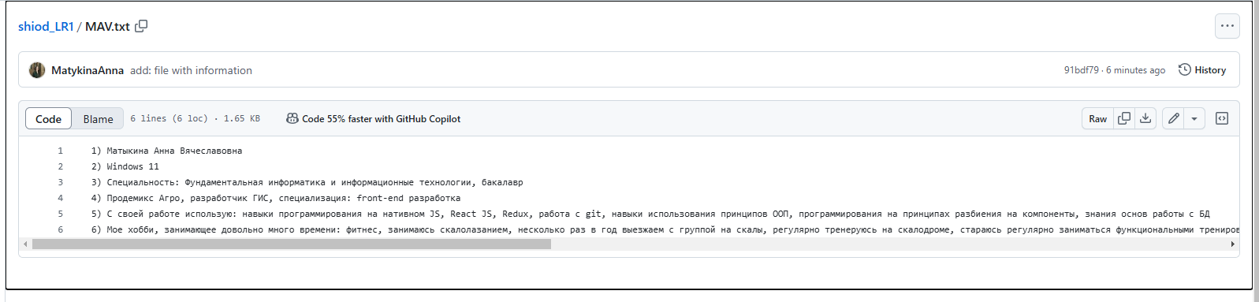

1. Открыть на локальном компьютере созданный ранее файл «FIO.txt». Добавить данные о среднем балле по предыдущему образованию. Отправить изменения на удаленный репозиторий. Проконтролировать учёт изменений.

Использую ранее описанные команды:

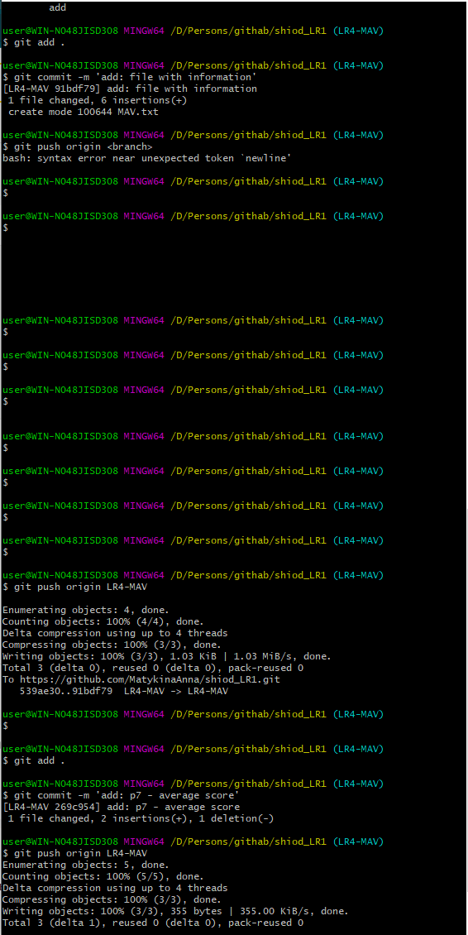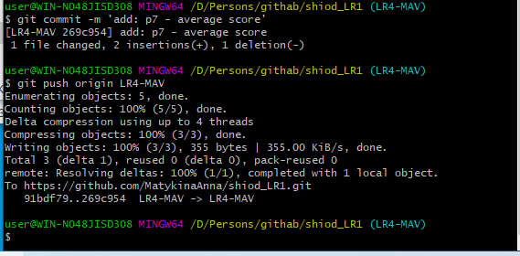

Для контроля изменений снова можно проверить файлы на сайте githab, или через приложение githab desctop, можно посмотреть историю изменений:

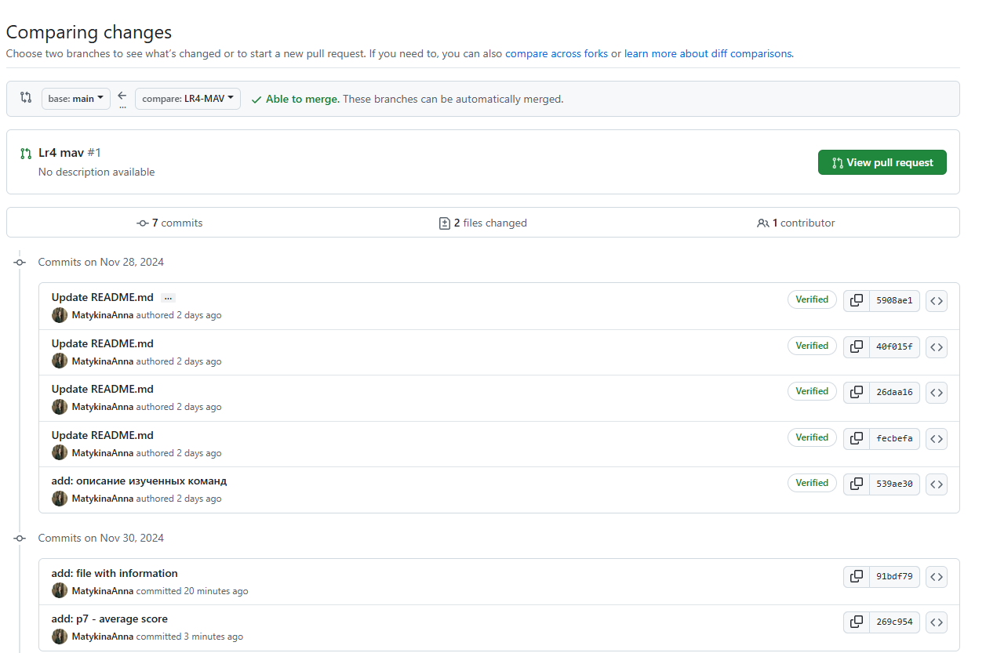

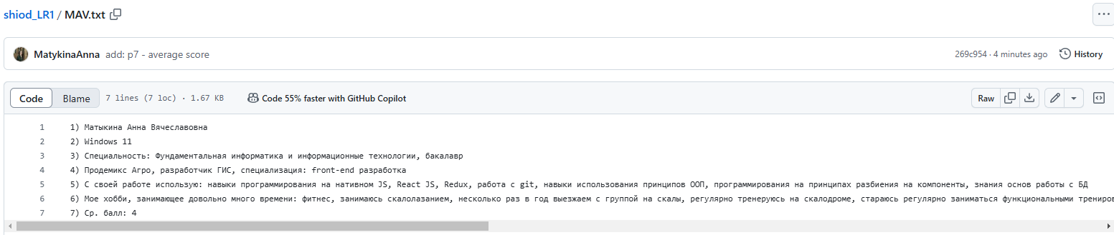

1. Открыть на локальном компьютере созданный ранее файл «FIO.txt». Добавить данные о месте рождения. Отправить изменения на удаленный репозиторий. Проконтролировать учёт изменений.

Алгоритм работы такой же, как и в предыдущих пунктах:

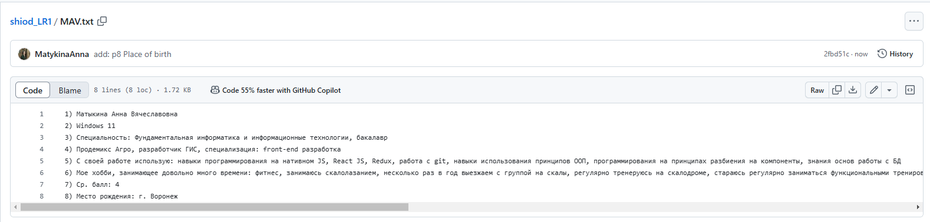

1. Произвести откат изменений до предыдущего коммита. Итогом должно стать такое состояние вашего репозитория в вашей ветке, каким оно было до внесения информации о месте рождения. Учтите, что удаление этой информации из файла и проведение нового коммита не является правильным решением данного пункта. Вам необходимо именно «откатиться» к состоянию предыдущего коммита

Эти операции можно сделать командами git revert и git resert. Эти команды различаются тем, что git revert создает новый коммит, а также не удаляет историю с ранее внесенными изменениями (коммитами). Тем самым вы полностью сохраняете структуру изменений проекта. git resert же передвигает указатель ветки (HEAD) на необходимый коммит. В своей работы мы чаще используем git resert– так как не хотим потерять никакие изменения. Для задания из л. р. использую git revert :

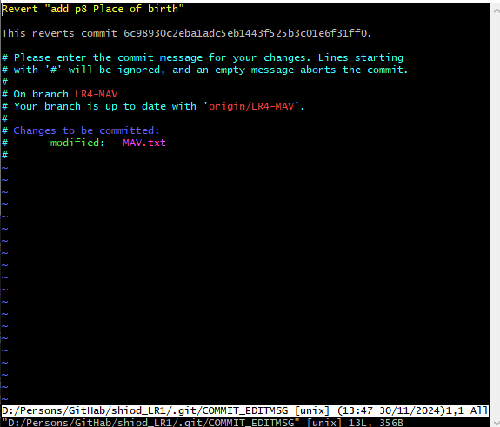

После снова обновляю репозиторий.

# Контрольные вопросы

1. Что такое Git?

Git - это распределенная система контроля версий..

1. Для чего команда разработки использует Git?

Используется для отслеживания и ведения истории изменения файлов. Чаще всего его используют для кода, но можно и для других файлов. Она позволяет следить за происходящими изменениями, а также работать над одним заданием одновременно нескольким разработчикам. Например, контроль версий помогает отслеживать исправления в текстовых документах или сохранять версии измененных файлов.

1. Основные команды и операции, необходимые для работы в Git.

git add: добавление файлов в индекс

git status: проверка статуса репозитория

git log: просмотр журнала коммитов

git show: просмотр коммита

git diff: просмотр изменений до коммита

git restore: отмена изменений

git rm: удаление файлов из индекса

git reset: откат коммита

git commit: фиксирует изменения в репозитории

git pull: извлекает изменениие из удаленного репозитория и автоматичски объединяет их с текущей веткой

1. Что значит инициализация репозитория, какая команда для этого используется?

Инициализация – создание всех необходимых структур данных и файлов для начала отслеживания изменений в проекте с использованием системы контроля версий Git. Команда git init используется для инициализации нового репозитория Git в указанном каталоге.